МИНИСТЕРСТВО НАУКИ И ВЫСШЕГО ОБРАЗОВАНИЯ РОССИЙСКОЙ ФЕДЕРАЦИИ

Федеральное государственное
автономное образовательное учреждение высшего образования
«Национальный исследовательский университет ИТМО»

ФАКУЛЬТЕТ ПРОГРАММНОЙ ИНЖЕНЕРИИ И ВЫЧИСЛИТЕЛЬНОЙ ТЕХНИКИ

ЛАБОРАТОРНАЯ РАБОТА №1
«Исследование устройства баз данных»
по дисциплине
«ИНФОРМАЦИОННЫЕ СИСТЕМЫ И БАЗЫ ДАННЫХ»
Вариант №31190

Выполнил:
Студент группы P3118
Михайлов Дмитрий
Андреевич
Преподаватель:
Инячина Диана
Александровна

Санкт-Петербург, 2023
Содержание.
Задание…………..……………………………………………….….3
Список сущностей………………………………………….………4
Инфологическая модель……………………………………………5
Даталогическая модель…………………………………………….6
Реализация даталогической модели на SQL……………………...7
Вывод………………………………………………………………..8

Задание.
- На основе предложенной предметной области (текста) составить ее описание. Из полученного описания выделить сущности, их атрибуты и связи.
- Составить инфологическую модель.
- Составить даталогическую модель. При описании типов данных для атрибутов должны использоваться типы из СУБД PostgreSQL.
- Реализовать даталогическую модель в PostgreSQL. При описании и реализации даталогической модели должны учитываться ограничения целостности, которые характерны для полученной предметной области.
- Заполнить созданные таблицы тестовыми данными.
Для создания объектов базы данных у каждого студента есть своя схема. Название схемы соответствует имени пользователя в базе studs (sXXXXXX). Команда для подключения к базе studs:
psql -h pg -d studs
Каждый студент должен использовать свою схему при работе над лабораторной работой №1 (а также в рамках выполнения 2, 3 и 4 этапа курсовой работы).
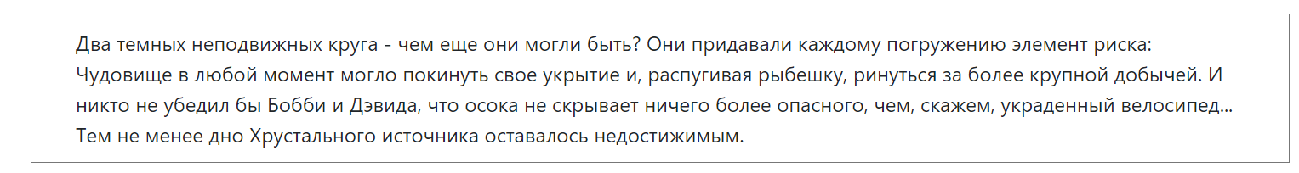

Список сущностей.

Стержневые: УБЕЖИЩЕ, РАСТЕНИЕ
Ассоциативные: ПОГРУЖЕНИЕ, МОНСТР, ОХОТНИК, СПРЯТАННЫЙ_ПРЕДМЕТ, КРУГ
Характеристические: Нет

Инфологическая модель.

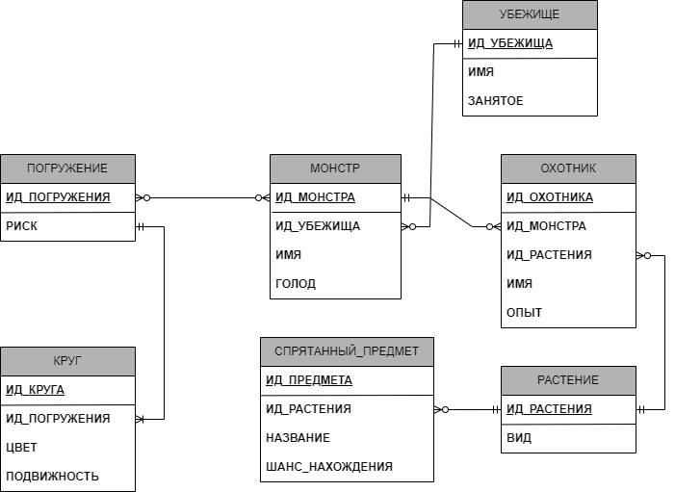

Даталогическая модель.

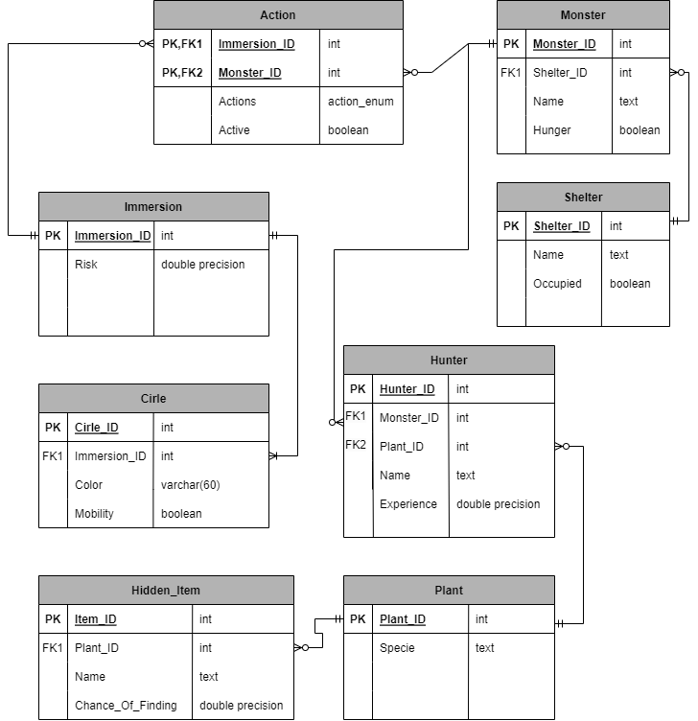

Реализация даталогической модели на SQL.
Репозиторий с кодом.

Вывод.
За время выполнения лабораторной работы я осознал устройство реляционной базы данных, разобрался с языком SQL для реализации собственной даталогической модели.

